义安区西联镇安徽冠华黄金科技股份有限公司西联分公司“8·12”一般高处坠落事故调查报告
来源：铜陵市义安区·基层公开 铜陵市义安区·基层公开
原文链接：https://www.ahtlyaq.gov.cn/openness/OpennessContent/show/1120331.html
发布时间：2025-10-13 抓取时间：2026-10-14 正文含图，已嵌入原图

义安区西联镇安徽冠华黄金科技股份有限公司西联分公司“8·12”一般高处坠落事故
调查报告

义安区政府事故调查组
2025年9月29日
目 录
一、事故性质认定
二、事故基本情况
（一）事故发生单位及相关单位概况
（二）事故发生单位及相关单位安全管理情况
（三）事故发生经过
（四）事故现场情况
（五）人员伤亡和直接经济损失情况
（六）其他情况
三、事故应急处置及评估情况
（一）事故信息接报及响应情况
（二）事故现场应急处置情况
（三）医疗救治和善后情况
（四）事故应急处置评估
四、事故原因分析
（一）直接原因分析
（二）间接原因分析
五、有关责任单位存在的主要问题
（一）事故及相关单位
（二）有关监管部门
六、对有关责任人员和责任单位的处理建议
七、事故整改和防范措施
八、附件
一、事故性质认定
2025年8月12日12时50分许，安徽冠华黄金科技股份有限公司西联分公司在开展检修作业时，发生一起一般高处坠落事故，造成一人死亡，直接经济损失约170万元。
接事故报告后，义安区政府有关领导第一时间作出批示，区应急局、西联镇政府、区公安分局西联派出所等有关负责同志第一时间赶往现场指导应急处置及善后工作。
2025年8月14日，义安区人民政府依法成立了由区应急局牵头，区工信局、区公安分局、区总工会、西联镇政府等单位组成的事故调查组，同时邀请区纪委监委、区检察院派员参加，并聘请2名专家参与事故调查。
经调查认定，义安区西联镇安徽冠华黄金科技股份有限公司西联分公司“8·12”一般高处坠落事故是一起因检维修期间安全管理不到位，人员冒险作业，造成的一起一般生产安全责任事故。
二、事故基本情况
（一）事故发生单位及相关单位概况
1、安徽冠华黄金科技股份有限公司西联分公司
安徽冠华黄金科技股份有限公司西联分公司（以下称西联分公司），成立于2015年6月23日，法定代表人为鲍某坤，公司注册地址为铜陵市义安区西联乡东湖村，统一社会信用代码：91340764343944839F，该公司是安徽冠华黄金科技股份有限公司的三家分支机构之一，该公司的经营范围为：黄金技术研究与开发，稀贵金属研究与开发，工程技术研究服务与试验，稀贵金属废料回收、提取与加工及技术研究，矿产品及化工产品销售。（依法须经批准的项目，经相关部门批准后方可开展经营活动）。事故发生前，该公司拥有员工50人，含26名劳务派遣人员。
2、安徽冠华黄金科技股份有限公司
安徽冠华黄金科技股份有限公司（以下称冠华公司），法定代表人为鲍某坤，注册地址为安徽省铜陵市义安区西联乡，统一社会信用代码：91340764772829249X，该公司有3个分支机构，分别为：安徽冠华黄金科技股份有限公司董店分公司、安徽冠华黄金科技股份有限公司钟鸣分公司、安徽冠华黄金科技股份有限公司西联分公司，经营范围为：金银等稀贵金属研究与开发，矿产金银选冶技术、工艺及工程技术的研究、开发与试验，矿产贵金属地质勘查、探矿、采矿、选冶（由分支机构经营），有色金属制品、金银珠宝饰品的提纯、加工、生产、销售，进出口贸易，尾矿资源综合利用，石子破碎及销售。（依法须经批准的项目，经相关部门批准后方可开展经营活动）。安徽冠华黄金科技股份有限公司与安徽冠华黄金科技股份有限公司西联分公司法定代表人系同一人，均由法定代表人鲍某坤直接控制并管理。
3、铜陵市仁余人力资源有限公司
铜陵市仁余人力资源有限公司（以下简称仁余公司），成立于2018年1月3日，法人代表为徐某政，注册地址为安徽省铜陵市淮河大道北段28号1028室，统一社会信用代码：91340700MA2RFUKC48，经营范围为：职业中介、劳务派遣、企业管理咨询、家政保洁、物业管理、矿产品及建材销售、打字复印服务。该公司为西联分公司提供劳务派遣工26名，并于2025年5月1日签订了劳务派遣协议书，有效期至2026年4月30日。
（二）事故发生单位及相关单位安全管理情况
安徽冠华黄金科技股份有限公司西联分公司（以下称西联分公司），法定代表人为鲍某坤。主要安全管理人员包括，实际控制人鲍某坤、总经理刘某萍（系鲍某坤配偶）、生产厂长郑某武、总经理助理兼安环科科长吕某兵。事故发生前，该公司拥有员工50人，含26名劳务派遣人员。公司建立有安全责任制、岗位操作规程以及安全管理制度汇编，但部分责任制和管理制度文件不健全，且未及时更新。主要负责人鲍某坤、总经理刘某萍以及生产厂长郑某武无具备与本单位所从事的生产经营活动相应的安全生产知识和管理能力证明。本年度共召开8次安全生产例会，其中3月11日会议出席人员签到不全；6月27日会议出席人员未签到，会议内容未填写。本年度日常隐患排查共开展4次（自4月份开始至7月份止），发现隐患问题8条，均未进行整改验收。本年度共开展安全生产教育培训3次，每次参与培训人员11到12人（未全员参与）。实际控制人鲍某坤、总经理刘某萍未参与主持或授课，生产厂长郑某武、总经理助理兼安环科科长吕某兵未参加安全教育培训。安全教育培训记录无培训内容记录，无学时记录。事故发生前，未对检修区域开展安全隐患排查及确认，未制定检修作业方案。
铜陵市仁余人力资源有限公司，法定代表人为徐某政，公司合伙人徐某平（负责人员招聘及新员工岗位安全教育）。2025年5月1日，与西联分公司签订了劳务派遣协议书，有效期至2026年4月30日。2025年5月2日，双方签订了安全协议，协议内容有：（甲方：西联分公司；乙方：仁余公司；）
（1）乙方负责安排符合甲方招聘员工的条件向甲方输送员工，甲方对符合条件的员工上岗前应严格安全培训。
（2）甲方负责所有派遣员工的安全责任，乙方对派遣员工的安全不担责。
（3）甲、乙双方定期对员工进行安全培训。2025年2月17日，与朱某华签订了退休返聘协议。铜陵市仁余人力资源有限公司未对派遣至西联分公司的劳务派遣人员，开展岗前安全生产教育和培训。也未按照与西联分公司签订的安全协议约定，定期对派遣员工进行安全培训。
（三）事故发生经过
2025年8月12日7:50许，生产厂长郑某武安排电工朱某华（仁余公司劳务派遣工）与杂工郜某贵（仁余公司劳务派遣工）对浸出系统9#浸出罐变速箱和7#浸出罐内的“搅拌桨”进行维修，朱某华负责主修，郜某贵协助。当日上午11:00许，两人完成9#浸出罐减速箱检修并吃过饭后，于12:00许，准备对7#浸出罐“搅拌桨”进行检修。朱某华和郜某贵到达检修地点，掀开7#浸出罐罐顶人孔盖板，发现罐内光线昏暗，朱某华便给罐内安装了一盏照明灯。照明灯完成接线后，朱某华经过罐顶人孔，意图前去查看所接照明灯是否被点亮，此时，郜某贵正背对7#浸出罐，将准备下罐用的伸缩梯拉长。12时50许，郜某贵突然听到“轰”的一声，回头发现朱某华已从罐顶人孔坠入7#浸出罐内，发现人员“坠罐”后郜某贵一边向周围人员呼救一边将伸缩梯子放入7#浸出罐内，与在5#浸出罐罐顶平台从事“吊碳”作业的吴某熟和汪某你共三人先后下到罐底，三人下到罐底后发现朱某华趴在罐底，安全帽掉落在一边，已昏迷没有意识，后脑勺有出血。12时53分，在球磨维修点指挥维修作业的生产厂长郑某武接到浸出工王某香电话，立即赶到7#罐罐顶平台，郑某武到达浸出系统检修平台后汇同平台上的其他作业人员一起放下绳索，将坠罐人员拉出至罐顶平台。朱某华被拉出至罐顶平台后，郑某武尝试给其做心肺复苏，并随即向安全科长吕某兵、公司负责人鲍某坤进行了电话报告。12时57分，吕某兵赶到事发现场，立即拨打了120急救电话，随后便到路边引导120急救车。13时10分许，120急救车到达事故现场，将伤者送往铜陵市人民医院进行抢救。14时27分，伤者经铜陵市人民医院抢救无效后死亡。
（四）事故现场情况
事故发生地点位于西联分公司矿粉浸出系统区域，矿粉浸出系统区域位于该公司锌粉置换车间西侧，整个浸出系统区域共有
9只浸出罐，分两列布置，靠近锌粉置换车间一侧布置为1#、3#、5#、7#、9#号浸出罐，另一侧布置为2#、4#、6#、8#浸出罐（图1），整个浸出系统罐顶设有工作平台，工作平台将每个浸出罐罐顶相联（图2），罐顶平台四周设有防护栏，每个浸出罐开设有加活性炭的加料口（图3）和用于进罐检修的罐顶人孔，活性炭用电动葫芦吊到工作平台后用手推车送到浸出桶加料口，正常生产时检修孔用活动钢板覆盖。
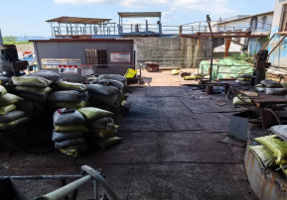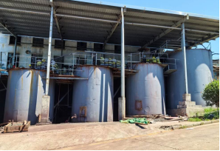

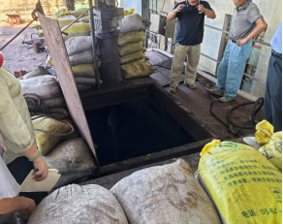
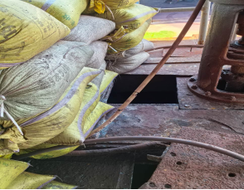



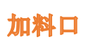

图3 图4
事故发生前，西联分公司正在做复工前的检修准备工作（已停产20天左右），事故发生的7#浸出罐高约4.5m，直径均约4m，罐顶人孔尺寸约为：1.6×1.3m，罐顶人孔上有活动盖板（图4），因腐蚀严重7#浸出罐检修口盖板已经过多次更换，更换时采用新盖板覆盖老盖板，老的腐烂盖板仍残留在检修口上（图5）。7#浸出罐内有搅拌浆、管道和管道固定架，搅拌浆有2层叶片（图6），事发时浸出罐底有约0.5m深的积水，浸出罐底部设有人孔，事发检修过程中罐底人孔盖未打开。企业将浸出罐识别为有限空间，浸出系统平台入口处设置了有限空间警示和告知牌，有限空间的危险有害因素识别为窒息和高温（图7）。朱某华坠落罐底时安全帽掉落在一边，安全帽无撞击痕迹，安全帽的后箍和下颌带均为收紧状态（图8）。医院诊断发现朱某华左侧顶颞部有一长10cm的伤口。

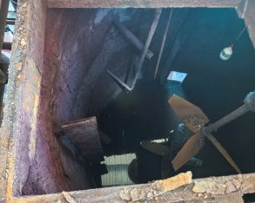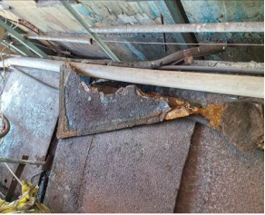

图5 图6

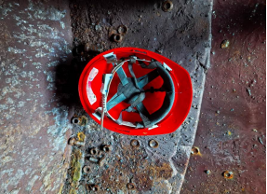
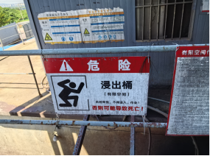

图7 图8

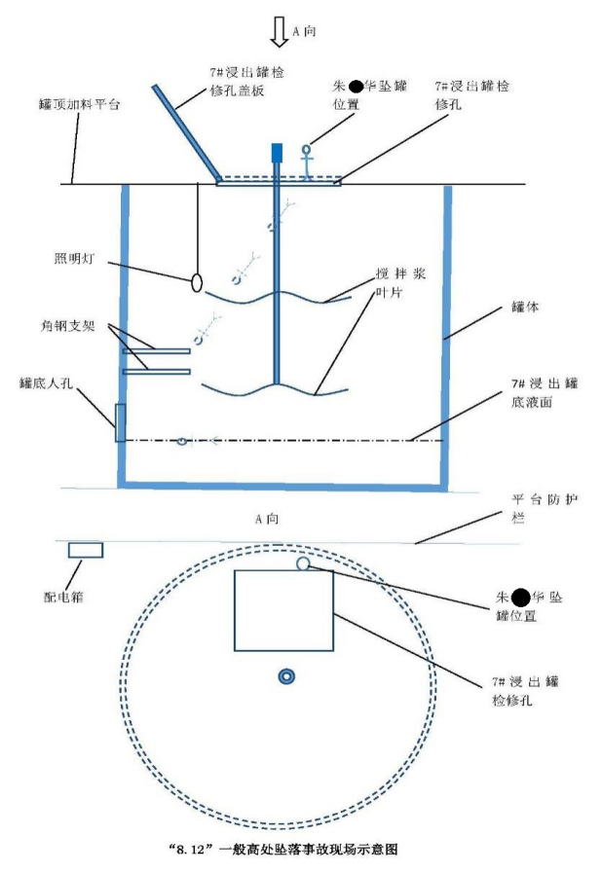

（五）人员伤亡和直接经济损失情况
事故共造成1人死亡，直接经济损失约170万元。
（六）其他情况
死者情况：朱某华，身份证号码340721********0658，男，63岁，家庭住址为安徽省铜陵县********，系安徽冠华黄金科技股份有限公司西联分公司劳务派遣制员工。持有的特种作业操作证（低压电工作业）有效期为2020年9月30日至2022年11月20日。
2025年8月12日因发生高坠事故经铜陵市人民医院抢救无效后死亡。2025年8月14日，死者家属与用人单位就死亡赔偿问题达成一致，相关赔偿协议已签订，遗体已火化，事故善后处置工作基本结束。
三、事故应急处置及评估情况
（一）事故信息接报及响应情况
8月12日12时50许，事故发生后，现场作业的郜某贵、吴某熟、汪某你等三人先后下到罐底，对伤者开展救援。
12时53分，在球磨维修点的指挥维修作业的生产厂长郑某武接到浸出工王某香电话，立马赶至事故发生地点浸出系统7#罐顶平台，并向公司安全科长吕某兵、公司负责人鲍某坤进行了电话报告。
12时57分，吕某兵赶至事发现场，并拨打了120急救电话。
13时02分，鲍某坤接郑某武电话报告后，立即赶往事发现场。
13时10分许，120急救车到达事故现场，将伤者送往铜陵市人民医院进行抢救。鲍某坤到达事发现场后，120已将伤者送往医院抢救，鲍某坤在查看完现场后，随即赶往铜陵市人民医院。
14时06分，鲍某坤将事故发生简要情况向义安区应急局进行了电话汇报。
14时27分，伤者经铜陵市人民医院抢救无效后死亡。
14时35分、14时40分，鲍某坤将伤者已死亡情况向义安区应急局、西联镇政府进行了电话汇报。
（二）事故现场应急处置情况
事故发生后，现场作业的郜某贵、吴某熟、汪某你等三人利用伸缩梯先后下到罐底，对伤者开展救援。生产厂长郑某武接报赶至事故发生地点后，利用绳索会同现场其他人员，将伤者从7#浸出罐内拉出，并置于罐顶平台处，郑某武立即尝试给其开展心肺复苏。待伤者被送医抢救后，将7#浸出罐顶人口的活动盖板重新盖上，防止发生人员再次坠入。
（三）医疗救治和善后情况
13时10分许，120急救车到达事故现场，将伤者送往铜陵市人民医院进行抢救。医院接诊时，伤者意识不清、无自主呼吸、大动脉搏动未触及、呼吸心跳骤停、多处损伤，同时发现朱某华左侧顶颞部有一长10cm的伤口。14时27分，伤者经铜陵市人民医院抢救无效后死亡。
（四）事故应急处置评估
1、从现场救援处置过程分析：事故救援信息报送及时，程序规范，现场处置方法基本得当。
2、从事故善后处置结果分析：处置及时，未造成不良社会影响。
四、事故原因分析
（一）直接原因分析
朱某华未采取防坠落措施，冒险在盖板已打开的7#浸出罐顶人孔旁穿行，不慎坠入7#浸出罐内，致头部（左侧顶颞部）碰撞罐内附件后受伤死亡，是导致事故发生的直接原因。
（二）间接原因分析
1、检维修期间安全管理不到位。未针对复工复产前企业安全生产现状，制定复工复产以及检维修方案。
2、安全风险管控不到位。检修作业前未针对检修作业现场开展风险辨识和安全交底，未针对检修作业现场开展隐患排查治理工作。
3、现场作业环境杂乱，灌顶平台及部分防护盖板锈蚀严重，缺少防止高处坠落安全警示标志。
五、有关责任单位存在的主要问题
（一）事故及相关单位
安徽冠华黄金科技股份有限公司西联分公司：安全管理制度、岗位操作规程不健全。安全教育和培训工作流于形式。检维修期间安全管理不到位。日常安全管理工作失控。
铜陵市仁余人力资源有限公司存在：
（二）有关监管部门
西联镇政府：未认真吸取“5.18”一般高处坠落事故教训，督促辖区内企业认真开展防高坠事故隐患排查工作有欠缺。
六、对有关责任人员和责任单位的处理建议
朱某华:
鲍某坤：
刘某萍：
郑某武：
吕某兵：
安徽冠华黄金科技股份有限公司西联分公司：
铜陵市仁余人力资源有限公司：
西联镇政府：
七、事故整改和防范措施
（一）牢固树立安全发展理念。事故相关单位要牢固树立安全发展理念，“痛定思痛”，构建全链条、深层次的认知与行动体系，破除 “重效益轻安全” 的短视思维。进一步健全“党政同责、一岗双责、齐抓共管、失职追责”安全生产责任制，认真落实“三管三必须”要求，加强安全监管力量建设，强化安全生产风险隐患排查整治，持续深化安全生产治本攻坚三年行动。
（二）强化企业安全生产主体责任落实。安徽冠华黄金科技股份有限公司西联分公司要进一步切实履行企业的安全生产主体责任，建立健全本单位全员安全生产责任制、岗位操作规程以及安全管理制度；强化安全管理能力提升，保障企业管理人员具备与所从事的生产经营活动相应的安全生产知识和管理能力；强化员工日常安全教育培训，认真开展生产安全事故警示教育，督促作业人员严格遵守岗位安全操作规程，确保特种作业人员持证上岗，杜绝违章作业；强化对劳务派遣用工管理，按照安全管理协议约定，认真履行本单位安全生产管理职责，逐步减少劳务派遣用工比例以及大龄、超龄人员数量；强化现场安全管理，加强生产作业现场安全风险辨识，完善作业现场各类安全警示标志，针对当前间歇式停产现状，要制定切实可行的停产期间安全技术措施、检维修方案以及复工复产方案，方案中应当明确相关安全保障措施；强化隐患排查治理能力提升，严格按照隐患排查治理制度开展隐患排查工作，对排查出的安全隐患要按照隐患整改“五落实”的要求，确保隐患治理闭环到位；强化安全生产台账、档案的规范管理，应当明确专人负责对企业日常安全管理台账、档案进行统一管理，及时、如实填写相关工作开展情况记录并保存；举一反三，进一步优化企业应急救援预案，定期开展应急救援演练，着力提升从业人员安全风险意识和应急避险能力。铜陵市仁余人力资源有限公司要强化对劳务派遣员工的管理，按照安全管理协议约定，认真履行本单位安全生产管理职责；强化劳务派遣员工岗前安全教育培训，认真开展生产安全事故警示教育。
（三）聚焦基础管理能力提升。事故相关单位要围绕“人、机、管、环”等核心要素，打通安全管理 “最后一公里”。要结合企业发展实际，分阶段有步骤的改善当前安全管理现状，狠抓基础管理以及人员素质提升。在现场精细化管控方面，推行“网格化管理”，将车间、班组划分为若干责任网格，明确有关责任人员的职责，切实筑牢安全管理的基层根基。
（四）强化部门及属地齐抓共管。要进一步深化部门与属地之间的联动机制，形成齐抓共管的有效合力。西联镇要认真吸取本年度辖区内2起高坠事故教训，坚决遏制事故频发势头。针对辖区内各企业，尤其是对在建工程以及非正常生产企业开展一次全面安全生产大检查，督促企业严格落实安全生产主体责任，强化日常安全教育培训和隐患排查治理等基础管理工作。对管理体制不健全，安全管理失管失效的企业要及时进行警示约谈，必要时汇报有关行业主管部门。区工信局要按照部门管理职责，指导相关行业领域加强安全生产工作，严格行业规范和准入，实施传统产业技术改造，淘汰落后工艺和产能，不断提高企业本质安全水平。区应急局要依法依规，严格落实对事故责任单位及相关责任人员的责任追究。及时掌握企业安全生产动态，督促并指导属地政府落实属地监管责任，夯实企业的安全生产工作基础，加大生产安全事故警示教育，靠前服务，着力提升本地区相关企业本质安全水平，确保全区安全生产形势稳定向好。
八、附件

义安区西联镇安徽冠华黄金科技股份有限公司西联分公司“8·12”一般高处坠落事故调查组

